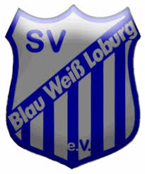
Der SV Blau Weiß Loburg e.V. sucht Dich!

Wer? : für unsere G-Jugend suchen wir Kinder zwischen 4 und 6 Jahre
Wo? : Am Sportplatz 9, in 39279 Loburg

Auf Dich warten:
- ausgebildete Trainer

- moderne Trainingsutensilien, für ein abwechslungsreiches Training

- ganzjährig beste Trainingsbedingungen Sommer: Auf dem Sportplatz inkl. Flutlicht
Winter: Turnhalle am Markt

- bereits einige Nachwuchsfußballer, welche sich auf deine Unterstützung freuen!
Wann? : jeden Mittwoch von 17 – 18 Uhr

Wir freuen uns auf Dich!!!
Sei ein Teil unseres Vereins und werde ein Blau Weißer!

